暨南大学本科实验报告专用纸
课程名称 高级语言程序设计 成绩评定
实验项目名称 指导教师 张鑫源
实验项目编号 实验项目类型 实验地点
学生姓名 饶龙悦 学号 2019051101
学院 智能科学与工程学院 系 专业 信息安全
实验时间 2020 年 3 月25 日 上午～4 月8日 下 午 温度 ℃湿度
- 实验目的：将用户输入的分数转换为对应的评级后输出。
- 实验内容和要求：90分以上为A，80-90分为B，70-80分为C，60-70为D，60一下为E。
- 主要仪器设备
仪器：计算机
实验环境：devc++
- 源程序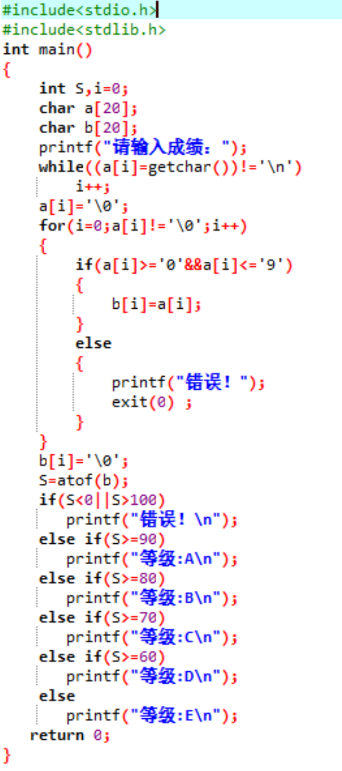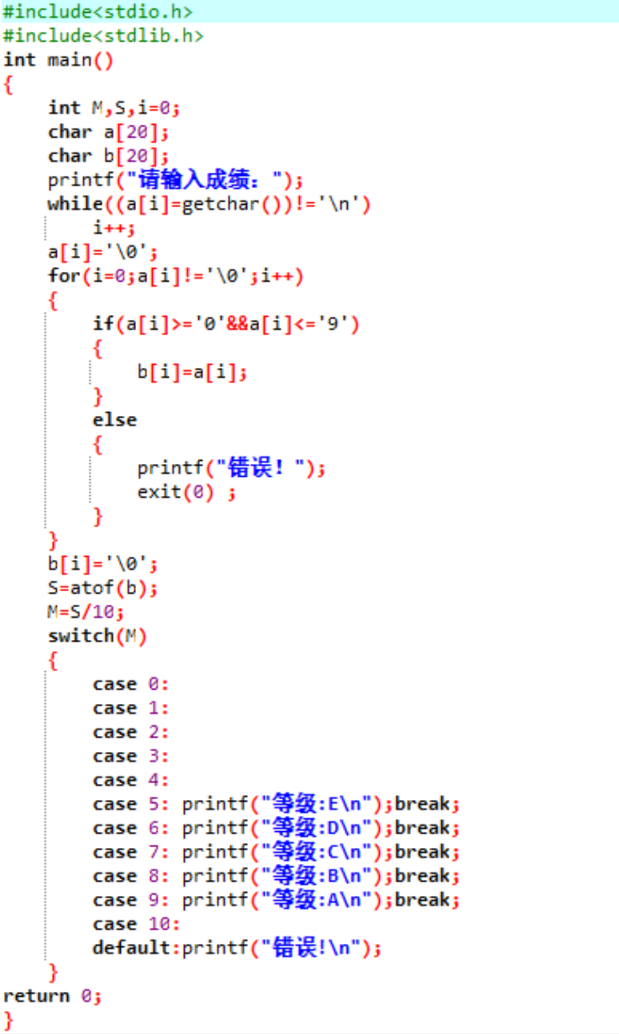
} 写出程序的源程序。
- 实验步骤与调试
主要是写出对源程序的语法错误以及逻辑错误的进行发现、修正以及调试的步骤。
- 实验结果与分析
能将输入的密码按指定要求转码。
暨南大学本科实验报告专用纸(附页)

